**Proyecto Gundam**

Listado doble de Gunplas pendientes de comprar y ya comprados.

El usuario podrá comprobar el listado y añadir Gunplas(maquetas) que quiere comprar en algun momento y tendrá otra lista con la que podra mirar los que ya ha obtenido, para no liarse y no perder visión de los productos.

El usuario podrá cambiar el estado de un gunpla de pendiente de comprar o ya comprado en cualquier momento ademas de añadir nuevos

Hoja preeliminar

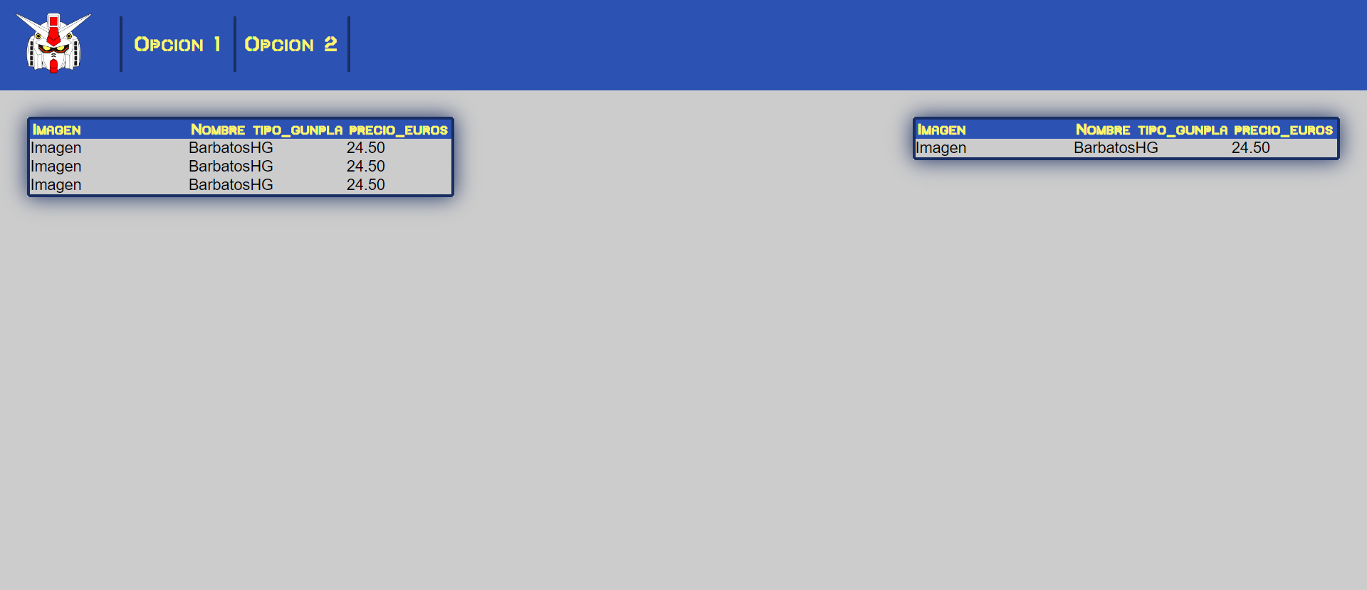Aun tengo que trabajar en la interfaz y en las utilidades del proyecto, se ira cambiando en cuanto mas avancemos con el.